**Packet Tracer. Настройка системы предотвращения вторжений (IPS) в IOS c использованием интерфейса командной строки**

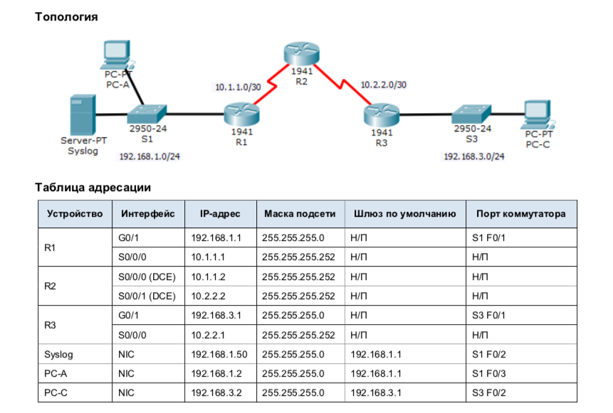



Часть 1: Включение IOS IPS

Шаг 1: Включение пакета Security Technology.

Шаг 2: Проверка связи по сети.

Шаг 3: Создание каталога конфигурации IOS IPS во флеш-памяти.

Шаг 4: Настройка каталога для хранения сигнатур IPS.

Шаг 5: Создание правила IPS.

Шаг 6: Включение ведения журнала.

Шаг 7: Настройка системы IPS в IOS на использование категорий сигнатур.

Шаг 8: Применение к интерфейсу правила IPS.

Часть 2: Изменение сигнатуры

Шаг 1: Изменение для сигнатуры действия при наступлении события (параметр event-action).

Шаг 2: Проверка IPS c помощью команд show.

Шаг 3: Проверка правильности работы IPS.

Шаг 4: Просмотр сообщений Syslog.

Шаг 5: Проверка результатов.

